
ΗΜΕΡΙΔΑ
“Βιομηχανικές καλλιέργειες στο νομό Έβρου”
Αμφιθέατρο ‘Ζαφείρη Άμπα’, Τμήματος Αγροτικής Ανάπτυξης, ΔΠΘ

Ορεστιάδα , Τετάρτη 14 Μαρτίου 2018, 09:30 – 15:00

ΦΟΡΜΑ ΕΓΓΡΑΦΗΣ
Όνομα –Επώνυμο:
Ειδικότητα:
Φορέας:
Δ/νση:
Τηλέφωνο
Φαξ:
Ε-mail:

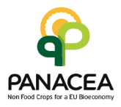
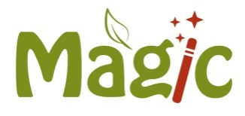

 | Η ημερίδα υλοποιείται στο πλαίσιο των δραστηριοτήτων των έργων Magic, PANACEA, τα οποία έχουν λάβει χρηματοδότηση από το Πρόγραμμα Πλαίσιο της ΕΕ για την Έρευνα και την Καινοτομία «Ορίζοντας 2020» (αριθμοί συμβολαίων 727698, 773501.
Υποβολή φόρμας εγγραφής

Έφη Αλεξοπούλου (ΚΑΠΕ)
Tηλ.: 210 6603382
Fax: 210 6603301
Email: ealex@cres.gr

Ιωάννης Ελευθεριάδης (ΚΑΠΕ)
Tηλ.: 210 6603384
Fax: 210 6603301
E-mail: joel@cres.gr

